
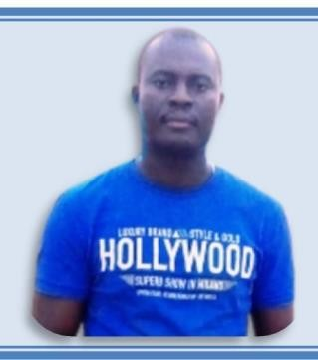

Nom : KEBEHI
Prénoms : JEAN DANIEL Date de naissance : 01/01/1989 Domicile : Abidjan/Marcory Célibataire 2 enfants
Contact : 05-54-76-41-80/07-48-63-60-68

DIPLOMES OBTENUS
2015 : BEPC au Lycée Municipal d’ Adiake en candidat libre
2009-2011 ; Licence I en Histoire – Géographie à Université Felix Houphouët Boigny Cocody
2007-2008 : Baccalauréat série D au Lycée Emile Boga Doudou (Lakota)

ATTESTATION, CERTIFICATS ET FORMATIONS OBTENUES

2015-2017 : Trois Diplômes
- (EPI) Equipier de Première Intervention à CAFSI (Centre d’Assistance et de Formation en Sécurité Incendie)
- (ESI) Equipier de Secourisme Intervention à CAFSI (Centre d’Assistance et de Formation en Sécurité Incendie)
- (SST) Secourisme Sauvetage au Travail à CAFSI (Centre d’Assistance et de Formation en Sécurité Incendie)

Accueil client
  - Stop à la Démarque

Alerte à la bombe+
  - 01 juillet 2022-30 juillet 2022 : Formation Hygiène Sécurité Environnemental (HSE) au groupe CERTINORME MAROC(Casablanca)

30 juillet 2022-10 octobre 2022 : Formation Qualité Hygiène Sécurité Environnemental (QHSE) CERTINORME MAROC(Casablanca)
  - 27 juillet 2022-16 septembre 2022 : Formation Responsable ( RSE) a CERTINORME MAROC(Casablanca)

EXPERIENCES PROFESSIONNELLES
- 23 Mai 2022 à ce jour : Operateur Radio a SIGAS SECURITE
- 02 Aout 2021-10 octobre 2021 : Stagiaire QHSE à MEDLOG (société de transport et logistique)
- 10 octobre 2021-08 mars 2022 : Assistant QHSE a MEDLOG société de transport et logistique
- Elaboration safety tack dans les entrepôts de stockage
- chek list des véhicules (remorques, chariots élévateur, les canters)
- Chargés de désinfecter et pulvériser les différents entrepôts de stockages

01 Avril 2020-16 Juillet 2021: Superviseur Sécurité A Carrefour Marcory
- Supervision des différents postes de sécurité
- Vérification des dispositifs de sécurité
- Vérification des systèmes alarmes et incendie
- Sécurité incendie
- Prévention des risques d’incendie et d’accident divers
- Secourisme
- Operateur radio et vidéo surveillance
- Sécurité des biens et des personnes

LANGUE

FRANÇAIS : Parlé et écrit (Parfait)
ANGLAIS : Parlé et écrit (Moyen)

ATOUTS

Informatique : Word ; Excel, Internet
Permis Conduire toute catégorie : A-B-C-D-E

LOISIRS
- Sport
- voyage
- Lecture

